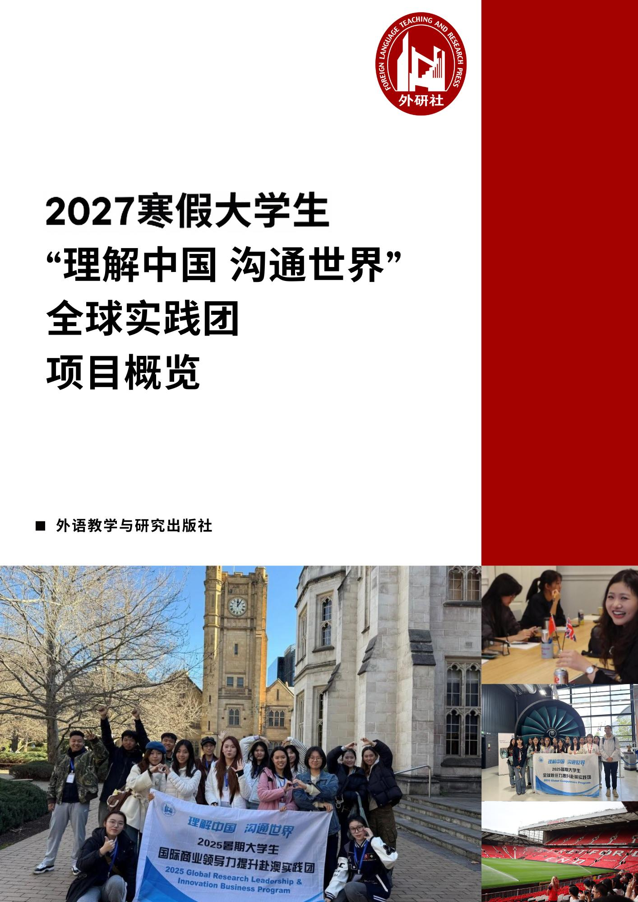

关于外研社
外语教学与研究出版社（简称“外研社”）成立于1979年，是北京外国语大学创办的综合性文化教育出版机构。46年来，外研社始终秉承“记载人类文明、沟通世界文化”的使命，致力于推动外语教育与跨文化传播，是中国外语教学与研究领域的权威出版单位。
外研社在学前教育、基础教育、职业教育、高等教育、大众教育等领域精耕细作，成果丰硕。每年出版大量精品教材与学术力作，服务数千万名大中小学生，培训十万余人次外语教师，为推动我国外语教育改革创新、支持我国外语教师专业发展做出了重要贡献。
作为最早开展国际合作的中国出版社之一，外研社从“引进来”到“走出去”，与700多家国际出版商和300多位海外作者保持着友好合作关系。外研社在全球11个国家创立海外机构，在英国与牛津布鲁克斯大学合作成立了首家以出版为特色的孔子学院，发起成立“中国—中东欧国家出版联盟”，为中外文化融通与文明互鉴搭建了交流与合作平台。
近年来，外研社积极响应国家“加快和扩大教育对外开放”的号召，深入参与教育国际化进程，整合全球优质教育资源，打造了一系列高水平的国际交流与研学项目。依托与多所海外名校的长期合作、丰富的课程开发经验以及专业的海外服务团队，外研社为学生提供安全、规范、有深度的国际教育体验，助力培养具有全球视野、跨文化沟通能力和国际竞争力的新时代人才。
为服务国家战略，推动中外人文交流，讲好中国故事，外研社国际人才发展中心特别推出“理解中国 沟通世界”全球实践团项目，旨在通过学术课程、名校参访、企业实践与文化体验相结合的方式，帮助学生在国际语境中深化专业认知、提升国际传播能力，实现个人成长与价值提升。

目录

2027寒假大学生 “理解中国 沟通世界”全球实践团项目简介 1
2027寒假国际传播综合能力提升赴英项目 3
2027寒假商业领导力+科技创新力提升赴澳项目 13
2027寒假香港名校交流+法学与公共管理项目 21
2027寒假人工智能与全球治理联合国研习营项目（日内瓦欧洲总部） 29
2027寒假全球治理青年领导力提升项目（联合国亚洲中心）赴泰 41
附件：2027寒假关于学生出国短期交流启动报名的通知 48



2027寒假大学生
“理解中国 沟通世界”全球实践团项目简介

- 项目背景
为服务国家教育对外开放战略，推动中外人文交流与高水平人才培养，外语教学与研究出版社（简称“外研社”）充分发挥自身资源整合与国际项目运营优势，特推出2027寒假“理解中国 沟通世界”全球实践团项目。
在全球化与数字化转型不断深入的背景下，具备全球视野、跨文化沟通能力与实践创新素养已成为新时代人才的核心竞争力。外研社立足自身在外语教育、国际出版与跨文化传播领域的深厚积淀，依托与多所海外知名高校建立的长期合作关系，整合优质学术资源与国际实践平台，为学生提供系统、安全、深度的国际研学体验。
外研社全球实践团项目积极响应《中国教育现代化2035》关于“提升国际交流合作水平，培养高素质国际化人才”的号召，帮助学生走出第一课堂、走进世界，在真实国际语境中提升专业认知、拓展思维边界、讲好中国故事，真正实现“在行走中学习，在交流中成长”。项目坚持“教育性、实践性、安全性”相结合的原则，严格规范流程管理，注重内容设计质量，旨在为学生提供有价值、有收获、有保障的国际教育体验，为其未来升学和就业增加竞争力，也为推动中国教育国际化发展贡献力量。
- 项目特色
■ 能力导向，成果可视
项目融合讲座、研讨、实践、汇报等多元形式，强调“做中学”，学员可收获项目证书、实践作品集、推荐信等，为升学就业加分。
■ 金牌课程，权威认证
知名高校教师或行业专家为学员授课，聚焦前沿领域；课程内容与结业证书均获海外名校或国际组织认证，学术含金量高。
■ 安全第一，服务周全
项目配备经验丰富的专业领队，提供全流程服务与支持，涵盖住宿及行程安排、旅行意外保险、应急响应、行前培训等环节，保证项目品质，保障学员安全。

- 项目类别
项目名称 | 目的地 | 时间
2027寒假国际传播综合能力提升赴英项目  （牛津布鲁克斯大学+曼彻斯特大学） | 英国 | 2027年1月18日—1月29日
2027寒假商业领导力与科技创新力提升赴澳项目（墨尔本大学） | 澳大利亚 | 2027年1月17日—1月28日
2027寒假香港名校交流+法学与公共管理项目（香港大学） | 中国香港 | 2027年1月17日—1月23日
2027寒假人工智能与全球治理联合国研习营（日内瓦欧洲总部） | 瑞士 | 2027年1月17日—1月25日
2027寒假全球胜任力提升赴澳门项目  （后续更新） | 中国澳门 | 2027年1月24日至1月30日（暂定）
2027寒假全球治理青年领导力提升项目赴泰国 | 泰国曼谷 | 2027年2月14日—2月20日

2027寒假国际传播综合能力提升赴英项目
- 基本信息
- 研学时间：2027年1月18日至1月29日（共12天）
- 研学对象：在校大学生（含研究生）
- 授课语言：英语为主，部分中文（大学英语四级合格及以上，或者国际人才英语考试中级合格及以上者优先加入项目）
- 研学地点：英国牛津布鲁克斯大学
- 研学证书：牛津布鲁克斯大学颁发权威结业证书，优秀者可获导师推荐信
- 合作院校：牛津布鲁克斯大学、曼彻斯特大学
- 研学费用：常规价25800元/人，早鸟价24800元/人
- 截止日期：早鸟价10月20日截止；常规价11月20日截止
- 项目概况
本项目是由外语教学与研究出版社（简称“外研社”）与英国牛津布鲁克斯大学、曼彻斯特大学共同打造的"理解中国 沟通世界"国际传播综合能力提升项目。项目通过系列专题讲座、工作坊、名校交流、企业参访及文化实践等方式，重点培养学生的国际传播理论与实践能力。课程将围绕社交媒体运营、创意写作、品牌战略、学术英语等主题展开，并特别设置短视频创作实践任务，要求学生以小组形式完成国际传播主题的短视频制作与汇报。通过沉浸式的学习和实践，学生将深入了解英国教育体系及文化环境，提升跨文化沟通能力与国际传播素养。三、大学介绍
（一）牛津布鲁克斯大学
- 学校简介：
牛津布鲁克斯大学（Oxford Brookes University）位于英国学术名城牛津，始建于1865年，是一所现代化、国际化的综合性大学。学校以其卓越的教学质量、应用型研究和高毕业生就业率享誉英国乃至全球，连续多年被《泰晤士报》评为“英国最佳现代大学”，被誉为“小牛津”。学校拥有完善的学术体系，涵盖人文、商科、教育、健康、科技等多个领域，注重将学术理论与行业实践相结合，培养学生解决实际问题的能力。
牛津布鲁克斯大学与全球多所高校、企业及文化机构保持密切合作，并于2019年与外研社共建全球首家以出版为特色的孔子学院，进一步推动了中英教育与文化领域的深度交流。学校地处学术氛围浓厚的牛津市，学生可沉浸于历史悠久又充满活力的大学城中，享受丰富的学术资源与文化体验。
- 学校排名：
- 连续9年被《泰晤士报》评为“英国最佳现代大学”
- 2027年QS全球大学排名第411位
- 优势学科：
出版与媒体、酒店与旅游管理、建筑与城市规划、教育学、商业与管理、艺术与设计、工程技术、社会科学等。

牛津布鲁克斯大学
（二）曼彻斯特大学
- 学校简介：
曼彻斯特大学（The University of Manchester）是英国著名的公立研究型大学，位于英格兰西北部的曼彻斯特市。该校始建于1824年，是英国“红砖大学”之首、罗素大学集团的创始成员之一，在全球享有卓越的学术声誉。曼彻斯特大学以其深厚的历史底蕴、世界级的科研实力和广泛的学科覆盖面著称，曾培养出26位诺贝尔奖得主，在能源材料、生命科学、工程技术和社会科学等领域具有重要国际影响力。
学校地处工业革命的发源地曼彻斯特，这座充满活力的城市不仅拥有丰富的工业文化遗产，也是英国重要的经济、文化和创新中心之一。校园周边交通便利，生活设施齐全，学生可充分体验兼具历史底蕴与现代气息的英伦都市生活。
- 学校排名：
- 2027年QS世界大学排名第40位
- 2026泰晤士高等教育（THE）第56位
- 优势学科：
商科与管理、材料科学、化学工程、计算机科学、药学与药理学、生命科学与医学、经济学、社会科学、物理学与天文学等。
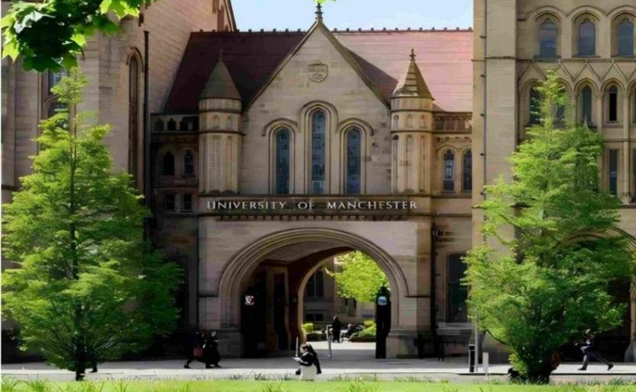
曼彻斯特大学
- 项目亮点
（一）项目特色
- 特色课程体验，提升国际传播能力：来自牛津布鲁克斯大学、曼彻斯特大学等多所高校的知名学者或专家授课，课程形式丰富多元，包括主题讲座、小组讨论等，呈现英国高等学府的真实课堂。
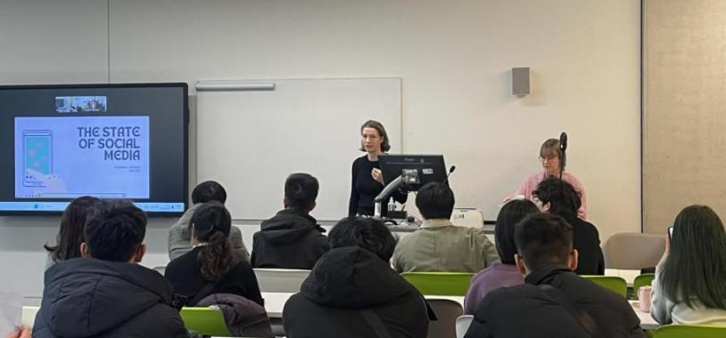
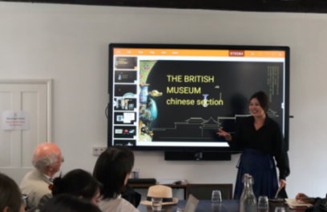
往期课堂照片
- 多所名校交流，拓展全球视野：前往牛津大学、剑桥大学、利物浦大学等多所名校，与英国高校师生就留学申请、实习、就业等主题展开交流，深入理解英国高质量教育培养体系，拓展全球视野，更好应对未来的国际化挑战和机遇。
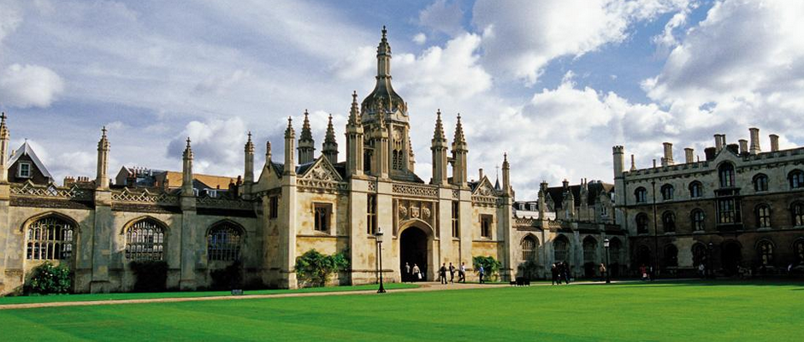
剑桥大学
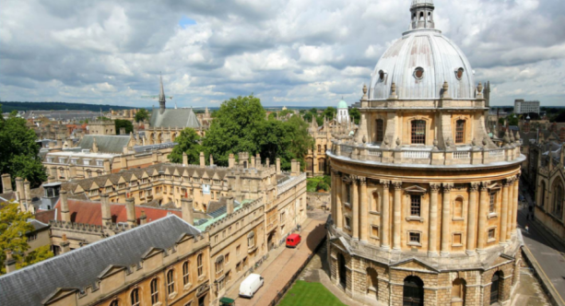
牛津大学
- 著名企业参访，了解运营管理策略：参访曼彻斯特城足球俱乐部、吉百利巧克力工厂等，直观了解国际企业运营模式和品牌管理策略；与中资出海企业高管互动交流，储备国际职场竞争力，为个人职业生涯的开启打好基础。
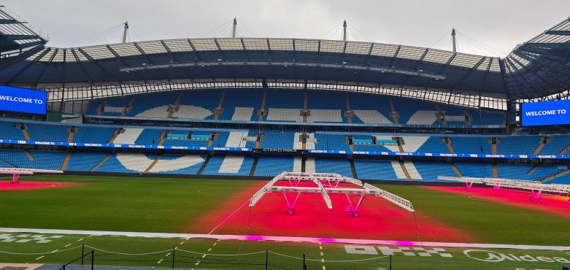
曼彻斯特城足球俱乐部

吉百利巧克力工厂
- 体验多元文化，实践国际传播：学员将以小组形式完成国际传播短视频策划、拍摄与制作任务并进行汇报，在实践中掌握新媒体内容创作技巧，提升国际叙事能力。体验并记录英伦村庄与繁华都市风情，在阿尔伯特港漫步，在大英博物馆探寻世界文明，沉浸式体验多元文化，领略英国独特的风土人情。

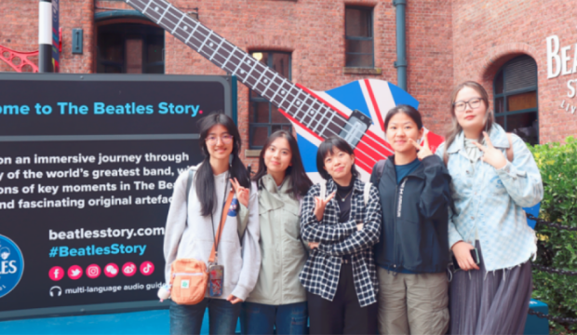
位于利物浦的披头士博物馆
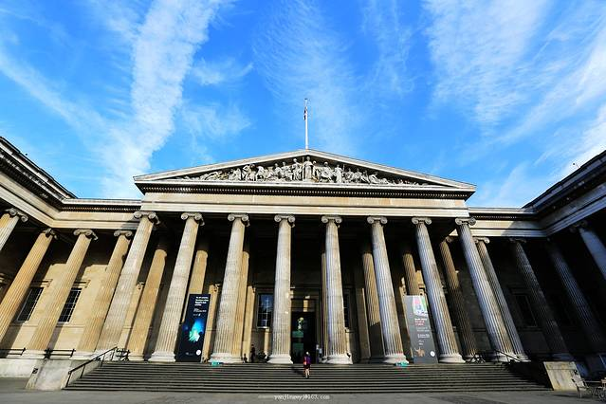
大英博物馆
（二）项目收获
- 获得牛津布鲁克斯大学颁发的权威结业证书
- 优秀学员有机会获得导师推荐信
- 完成国际传播短视频作品集，提升个人实践背景
- 深入了解英国文化与社会，拓展国际视野
- 项目日程（暂定）
日期 | 时间 | 内容
第1日 | 全天 | 乘航班前往英国，入住当地公寓/酒店
第2日 | 上午 | 讲座：如何做好社交媒体的运营？
第2日 | 下午 | 参访：牛津大学、牛津大学Ashmolean博物馆
第3日 | 上午 | 讲座：提升英文创意写作能力
第3日 | 下午 | 实践：分组策划国际传播短视频
第4日 | 上午 | 实践：分组采集国际传播短视频
第4日 | 下午 | 前往曼彻斯特
第5日 | 上午 | 讲座&参访：国际品牌与战略培养（以曼彻斯特城足球俱乐部为例）
第5日 | 下午 | 实践：走进当地华人社区
第6日 | 上午 | 讲座：学术英语与演讲能力提升
第6日 | 下午 | 曼彻斯特工业革命足迹探寻
第7日 | 上午 | 参访：利物浦大学
第7日 | 下午 | 参访：利物浦阿尔伯特港
第8日 | 上午 | 参访：伯明翰大学
第8日 | 下午 | 参访&讲座：吉百利巧克力工厂
第9日 | 上午 | 前往伦敦
第9日 | 下午 | 参观大英博物馆
第10日 | 上午 | 实践：走进中资出海企业
第10日 | 下午 | 实践任务：分组完成国际传播短视频制作
第11日 | 上午 | 参访：剑桥大学
第11日 | 下午 | 乘坐飞机返回中国
第12日 | 全天 | 抵达中国（英国与中国冬季时差为8小时）
备注：具体日程需根据签证和国际航班时间及国内衔接联程航班相应调整；课程和参访顺序可能有调整。
- 住宿安排
在英期间，入住星级酒店双人标准间（携程三星及以上）。
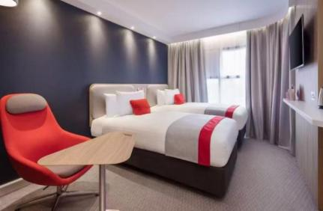
往期酒店照片（仅供参考）
- 报名事宜
- 项目费用
常规价：25800元/人（11月20日截止缴费）
早鸟价：24800元/人（10月20日截止缴费），早鸟价不能与其他优惠同时使用。
【国才考生特惠】在报名截止日期前缴费，国际人才英语考试证书持有者（任一级别）可享1000元直减优惠。
费用包含：英国期间课程费用、参访费用、住宿费（单间或双人间）、在英国研学期间往返机场接送、统一安排的交通费用和境外旅行意外保险。
费用不包含：在英国期间的三餐，往返英国的国际机票，国内城市间交通费、办理护照和签证相关费用，行李物品保管费及托运行李超重费，个人消费品所需费用（洗衣、电话、饮料等），项目日程计划之外的观光节目费用，因交通延阻、罢工、大风、大雾、航班取消或更改时间等不可抗力因素所致的额外费用。
- 报名方式
方式1：扫描下面二维码，完成报名和微信缴费。

方式2：扫描二维码进行预报名，并汇款至以下账户。

收款人账户名称：外语教学与研究出版社有限责任公司
收款人账号：620660000020400
收款人开户行名称：民生银行（北京）万柳支行
行号：305100001598
温馨提示：缴费完成后，在报名时上传清晰完整的缴费凭证图片视为报名成功。
- 报名提醒
如果学员有身体健康、用药、饮食等方面的特殊情况，请务必在报名时注明。
参加项目请遵守当地老师安排，如因学员未能遵守当地老师的指挥和安排所造成的一切损失和责任，均由学员个人承担。
- 发票事宜
费用由外语教学与研究出版社有限责任公司提供电子发票，发票项目为“生产生活服务*培训费”。
注：如因外在不可抗力或未达到参团人数等原因导致研学团无法如期组织，项目组会及早联系并告知您。
- 联系方式
张老师，010-88819102；侯老师，010-88819973
咨询QQ群：743869229
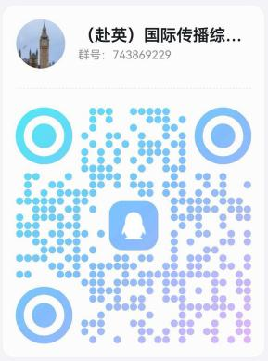

2027寒假商业领导力+科技创新力提升赴澳项目
- 基本信息
- 研学时间：2027年1月17日至28日（共12天）
- 研学对象：在校大学生（含研究生）
- 授课语言：英语为主，部分中文（大学英语四级合格及以上，或者国际人才英语考试中级合格及以上者优先加入项目）
- 研学地点：澳大利亚墨尔本大学
- 研学证书：墨尔本大学亚太关系学院颁发权威结业证书
- 合作院校：墨尔本大学
- 研学费用：常规价25800元/人，早鸟价24800元/人
- 截止日期：早鸟价10月20日截止；常规价11月20日截止
- 项目概况
本项目是由外研社与澳大利亚墨尔本大学等知名高校共同打造的商业领导力与科技创新力提升项目。项目通过系列前沿讲座、工作坊、企业参访及实践任务，以商业领导力与科技创新力两个维度提升学生的竞争力。课程涵盖商业前沿动态、人工智能应用、3D 建模等热门议题，采用案例分析与项目实践相结合的教学方式。学生将参与市场调研、志愿服务等实践任务，并完成结业研究项目展示，在跨文化环境中提升商业洞察力、科技创新力与团队协作能力。
- 大学介绍
（一）学校简介：
墨尔本大学（The University of Melbourne）成立于1853年，是澳大利亚最古老、最负盛名的顶级研究型大学，常年在各大国际排名中位列澳洲第一。作为澳大利亚八校联盟（Group of Eight）的创始成员和亚太国际贸易教育暨研究联盟（PACIBER）的核心成员，大学以其卓越的学术声誉、前沿的科研实力和广泛的行业联系享誉全球。校园坐落于澳大利亚文化、艺术与工业中心——墨尔本市中心，以其浓厚的学术氛围、优美的哥特式建筑与现代教学设施相结合的校园环境而闻名。大学拥有多位诺贝尔奖得主和罗德学者校友，为澳大利亚乃至全球培养了大量政商、学术与科技界的领军人才。
（二）学校排名：
- 2027年QS世界大学排名第22位
- PACIBER成员，亚太贸易教育研究先锋
- 帕克维尔校区，学术与自然和谐相融
（三）优势学科：
法学、教育学、医学、心理学、金融与商科、计算机科学、人工智能、艺术与人文学科、生命科学与医学、工程与技术、建筑与规划等。
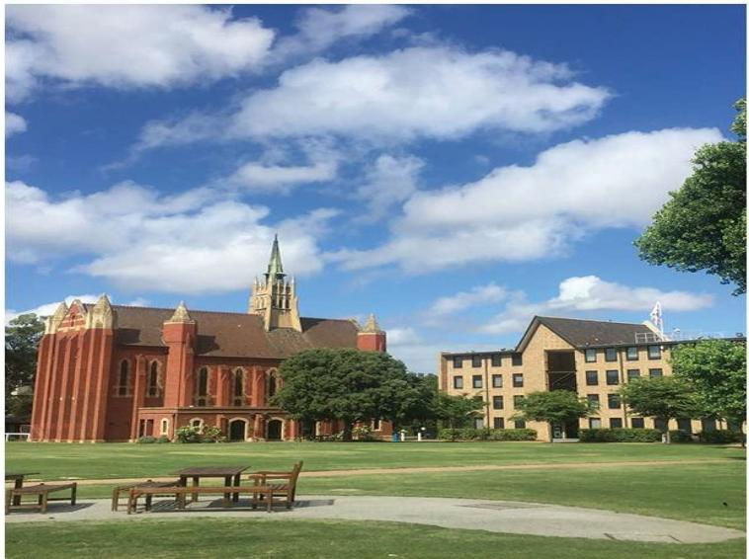
墨尔本大学
- 项目亮点
（一）项目特色
- 国际课程体验，提升创新能力：来自墨尔本大学的知名专家授课，课程紧密贴合商业领导力和科技创新力两大主题，涵盖商业前沿、人工智能等热门领域。采用案例分析、项目实践等多元化教学方式，力求为学生呈现全球顶尖学府的真实课堂。
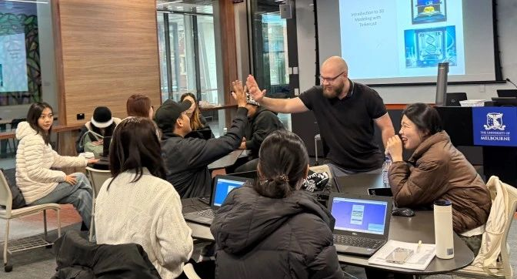
往期课堂照片
- 真实实践项目，强化实战能力：在海外参与志愿服务、市场调研等多项真实的实践任务，进一步强化学员的实践能力，同时提升团队合作能力，锻炼跨文化沟通能力，为未来成长为国际化人才夯实基础。
- 澳洲名校交流，拓宽全球视野：前往澳洲名校墨尔本大学、蒙纳什大学和悉尼大学，感受世界顶尖学府的学术氛围和科研实力，与澳洲高校师生交流互动，了解澳洲名校的研究生申请流程与准入标准，拓宽全球视野，更好应对未来的国际化挑战和机遇。
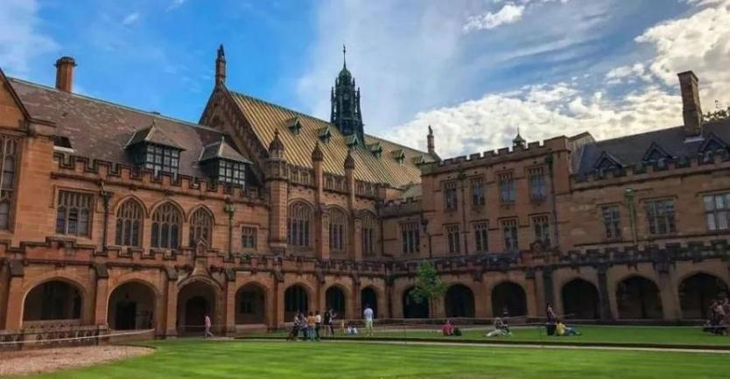
悉尼大学
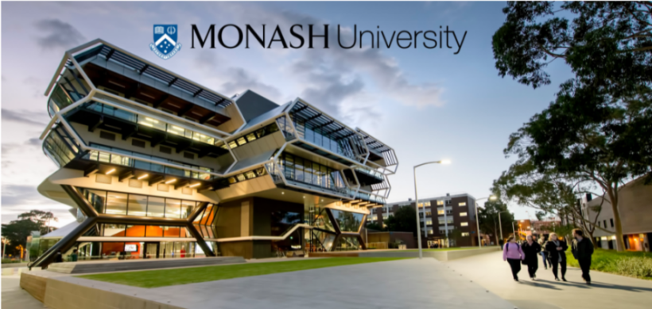
蒙纳什大学
- 特色企业参访，探索行业发展：参访澳洲第一家益生菌饮品工厂——墨尔本养乐多工厂，直观了解企业运营模式和品牌管理策略，在互动交流中提升对行业的深度理解，为个人职业生涯的开启打好基础。
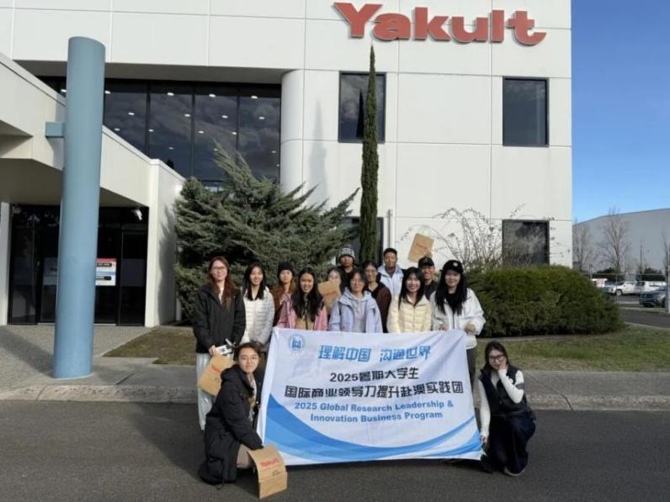
养乐多工厂
- 魅力当地探索，体验多元文化：学生们有机会参访墨尔本皇家植物园以及世界最美公路——大洋路等，沉浸式感受澳洲的独特魅力和风土人情，提升多元文化感知力与理解力。
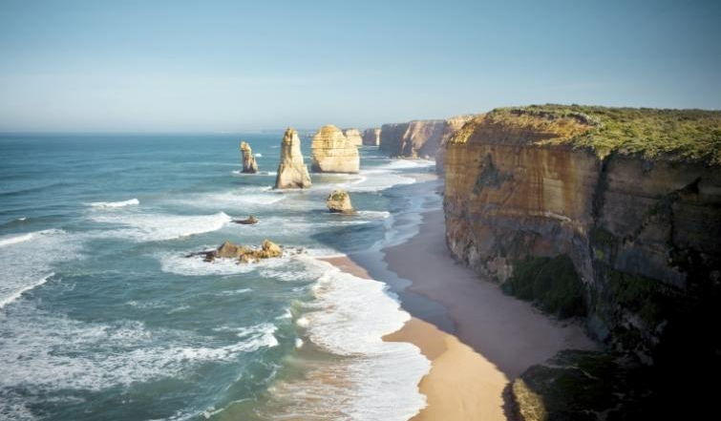
大洋路
（二）项目收获
- 获得墨尔本大学亚太关系学院颁发的权威结业证书
- 完成商业或科技领域的实践研究项目，丰富个人作品集
- 深入了解澳大利亚商业环境与创新生态，拓宽国际视野
- 提升跨文化团队协作与沟通能力，增强未来就业竞争力
- 项目日程（暂定）
日期 | 时间 | 内容
第1日 | 全天 | 抵达墨尔本，入住酒店式公寓（双人间）
第2日 | 上午 | 欢迎仪式，日程概览；参访：墨尔本大学
第2日 | 下午 | 商业参访：莱贡街
第3日 | 上午 | 工作坊：澳大利亚概览
第3日 | 下午 | 社会实践：志愿者活动
第4日 | 上午 | 商业参访：墨尔本百年酒厂生产车间
第4日 | 下午 | 文化参访：墨尔本皇家植物园探索
第5日 | 上午 | 工作坊：3D建模
第5日 | 下午 | 参访：蒙纳什大学创新实验室
第6日 | 全天 | 结业研究项目准备
第7日 | 全天 | 文化参访：大洋路
第8日 | 上午 | 讲座：人工智能及其商业应用
第8日 | 下午 | 商业参访：Yakult工厂
第9日 | 上午 | 结业研究项目展示
第9日 | 下午 | 项目回顾与毕业典礼
第10日 | 上午 | 乘机飞往悉尼，入住酒店式公寓
第10日 | 下午 | 悉尼城市探索
第11日 | 上午 | 参访：悉尼大学
第11日 | 下午 | 乘飞机返回中国
第12日 | 全天 | 抵达中国（澳大利亚东部与中国冬季时差为3小时）
备注：具体日程需根据签证和国际航班时间及国内衔接联程航班相应调整；课程和参访顺序可能有调整。
- 住宿说明
在墨尔本和悉尼研学期间，入住酒店式公寓（双人间）。
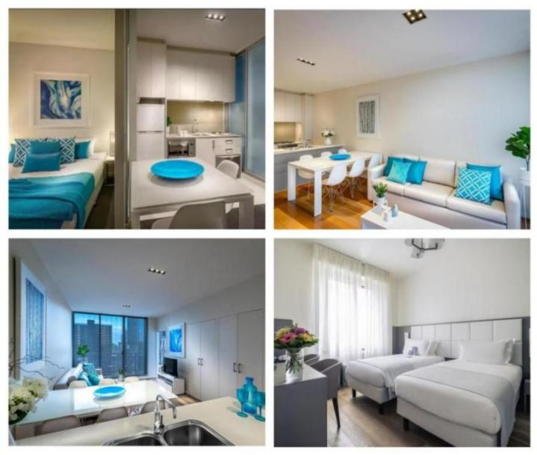
往期酒店照片（仅供参考）
- 报名事宜
- 项目费用
常规价：25800元/人（11月20日截止缴费）
早鸟价：24800元/人（10月20日截止缴费），早鸟价不能与其他优惠同时使用。
【国才考生特惠】在报名截止日期前缴费的国际人才英语考试证书持有者（任一级别），均可享受1000元直减优惠。
费用包含：澳洲期间的课程费用、参访费用、住宿费（酒店式公寓双人间）、在澳洲研学期间往返机场接送、统一安排的交通费用和境外旅行意外保险。
费用不包含：在澳洲期间的三餐，往返澳洲的国际机票，国内城市间交通费，办理护照和签证相关费用，行李物品保管费及托运行李超重费，个人消费品所需费用（洗衣、电话、饮料等），研学日程计划之外的观光节目费用，因交通延阻、罢工、大风、大雾、航班取消或更改时间等不可抗力因素所致的额外费用。
- 报名方式
方式1：扫描下面二维码，完成报名和微信缴费。

方式2：扫描二维码进行预报名，汇款至以下账户：

收款人账户名称：外语教学与研究出版社有限责任公司
收款人账号：620660000020400
收款人开户行名称：民生银行（北京）万柳支行
行号：305100001598
温馨提示：缴费完成后，在预报名时上传清晰完整的缴费凭证图片视为报名成功。
- 报名提醒
如果学员有身体健康、用药、饮食等方面的特殊情况，请务必在报名时注明。
参加项目请遵守当地老师安排，如因学员未能遵守当地老师的指挥和安排所造成的一切损失和责任，均由学员个人承担。
- 发票事宜
费用由外语教学与研究出版社有限责任公司提供电子发票，发票项目为“生产生活服务*培训费”。
注：如因外在不可抗力或未达成参团人数等原因导致研学团无法如期组织，项目组会及早联系并告知您。
- 联系方式
张老师，010-88819102；侯老师，010-88819973
咨询QQ群：709251456


2027寒假香港名校交流+法学与公共管理项目
- 基本信息
- 研学时间：2027年1月17日至23日（共7天）
- 研学对象：在校大学生（含研究生）
- 授课语言：英语为主，部分中文（大学英语四级合格及以上，或者国际人才英语考试中级合格及以上者优先加入项目）
- 研学地点：香港大学
- 研学证书：香港大学颁发权威结业证书
- 合作院校：香港大学
- 研学费用：12800元/人
- 截止日期：11月20日（名额有限，额满为止）
- 项目概况
在全球化进程加速、国际法律事务日益复杂的背景下，国际法在维护全球秩序、解决跨国争端及推动国际合作方面的作用至关重要。香港大学作为香港最具代表性的高等学府，在国际法研究和教学方面具有深厚的底蕴和国际声誉，其国际法教育体系与全球接轨，能够为学生提供全面的理论知识和丰富的实务经验。
本项目是专为青年学子设计的国际化学习与交流项目，旨在为学生提供深入学习和交流的平台，培养在国际法领域具有卓越能力的涉外法律人才。本项目特别为学生提供前往世界顶尖学府——香港大学（HKU）深造学习的机会。项目涵盖香港大学国际法精选课程、名校学术交流、国际法律机构参访、案例分析研讨以及结业汇报等内容，切实帮助学员掌握国际法核心知识，提升跨境法律事务处理能力，助力学生拓宽国际视野，深化对国际法律秩序的理解，增强在国际法领域的专业竞争力，为未来成为具备全球视野和涉外法律能力的高端法律人才奠定坚实基础。
- 大学介绍
（一）学校简介：
香港大学（The University of Hong Kong，简称HKU）创立于1911年，是香港历史最悠久、国际声誉最高的顶尖研究型大学，素有“亚洲常春藤”之称。作为一所国际化公立研究型大学，港大采用英语授课，其学术研究以其高质量和广泛影响力在亚太地区享有盛誉。校园坐落于香港岛中西区的半山地带，毗邻繁华的商业中心，既享有宁静的学术环境，又便于学生接触社会实践和商业机会。港大拥有完善的现代化教学设施、丰富的图书馆资源和活跃的学术氛围，培养了众多政商、学术、医疗等领域的杰出人才。
（二）学校排名：
- 2027年QS世界大学排名第11名
- 香港最顶尖的世界级学府，中国高等教育界一面独特的旗帜
- 教育体系国际化，学术氛围多元化
（三）优势学科：
法学、教育学、建筑学、语言学、社会政策与管理、政治学、医学、护理学、工程学、商业与经济、计算机科学等。
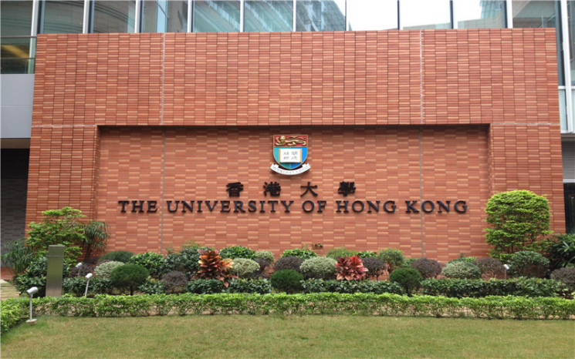
香港大学
- 项目亮点
（一）项目特色
- 特色课程体验，提升法学专业能力：聚焦法学与公共政策领域，整合香港大学优质教学资源。学员将深入港大课堂，学习法学前沿知识、公共政策的制定与评估等内容，通过系统课程提升专业理论水平。
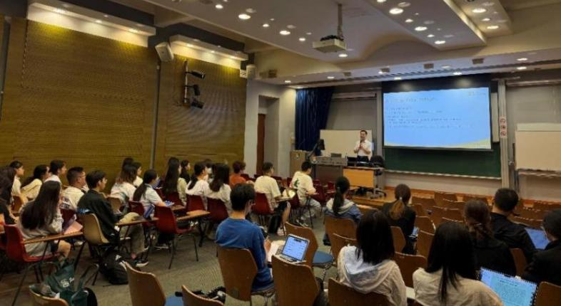
往期课堂照片
- 多元学术交流，拓宽国际法律视野：与来自不同文化背景的学者和同学互动，促进思维碰撞，拓宽国际视野；感受香港在多元社会结构下法学与公共政策的融合与发展，深入了解普通法体系的运作与实践。
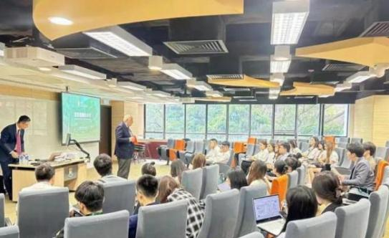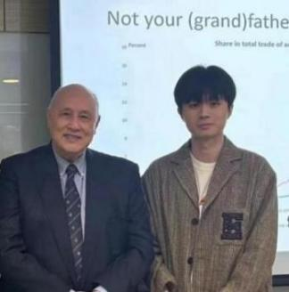
往期重磅嘉宾——香港证监会首位华人主席梁定邦与学生们分享交流
- 知名机构参访，强化法律实务认知：参访香港高等法院、廉政公署、立法会等重要法律与政治机构，直观了解香港的法律运作体系与司法实践，增强对法律实务的感性认识和理性分析能力。
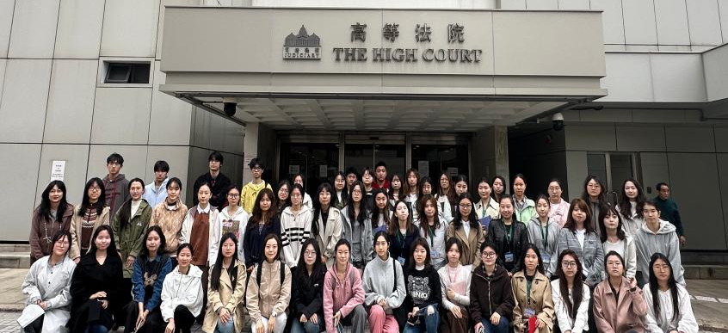
往期参访——香港高等法院
- 深度案例分析，注重实践应用能力：通过小组研讨、结业汇报和FINAL演练等形式，进行案例分析和模拟实践，强化学员的法律逻辑思维与解决实际问题的能力，突破传统学习边界。
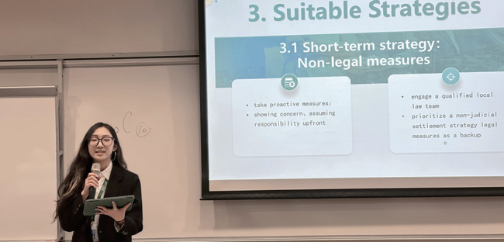
往期结业汇报
- 项目收获
- 结业证书：在完成学科培养和课程学时后，由香港大学主办学院颁发项目结业证书。
- 录取邀请函：作为学员成功录取项目的官方文件。
- 成绩评估单：记录学员在访学实践项目中的学习成绩和表现，有助于学员展示个人的学术能力和成就。
- 学术证明信：学员由香港大学进行统一的学术管理与学术考核，达到课程设定的培养目标，符合课程规定的考核标准，并通过学术委员会审核，可获得学术证明信。
- 优秀学员证明：主课教授将根据结业比赛的表现，评出优胜小组，并在结业仪式上为最佳小组的成员签发优秀学员证明。
- 项目日程（暂定）
日期 | 时间 | 内容
第1日 | / | 抵达香港国际机场/西九龙站
第1日 | / | 抵达酒店，办理入住
第2日 | 10:00-11:00 | 参访：香港大学探索
第2日 | 11:30-12:00 | 开营：开学礼及课程介绍
第2日 | 14:00-16:50 | 课程：跨国界中的法律和商业
第3日 | 09:30-12:20 | 课程：国际仲裁
第3日 | 14:30-17:20 | 课程：公共政策
第4日 | 09:30-12:30 | 课程：国际投资法
第4日 | 14:30-22:00 | 作业：小组研讨
第5日 | 09:50-11:30 | 参访：高等法院法政交流
第5日 | 14:30-16:30 | 交流：廉政公署法治探索
第6日 | 09:00-11:00 | 结业准备：FINAL 演练
第6日 | 11:00-12:20 | 参访：香港立法会
第6日 | 15:00-18:50 | 结业汇报、结业典礼、线上测试
第7日 | / | 返回内地
备注：课程和参访顺序可能有调整。
- 住宿安排
统一安排入住香港三星及以上星级酒店，酒店为双人间，配有独立卫浴、空调、上网设施等。因近期香港实施“禁塑令”，部分酒店不提供一次性洗漱用品，需个人准备。

往期酒店照片（仅供参考）
- 报名事宜
- 项目费用
常规价：12800元/人（11月20日截止报名）
【国才考生特惠】在报名截止日期前缴费的国际人才英语考试证书持有者（任一级别），可享500元直减优惠。
费用包含：香港期间的课程费用、参访交流费用、住宿费、部分项目期间大巴费和境外旅行意外保险等。
费用不包含：港澳通行证及签注费、往返旅费、三餐费用、其他个人消费以及因交通延阻、罢工、大风、大雾、航班取消或更改时间等不可抗力因素所致的额外费用。
- 报名方式
方式1：扫描下面二维码，完成报名和微信缴费。

方式2：扫描二维码进行预报名，并汇款至以下账户。

收款人账户名称：外语教学与研究出版社有限责任公司
收款人账号：620660000020400
收款人开户行名称：民生银行（北京）万柳支行
行号：305100001598
温馨提示：缴费完成后，在报名时上传清晰完整的缴费凭证图片视为报名成功。
- 报名提醒
如果学员有身体健康、用药、饮食等方面的特殊情况，请务必在报名时注明。
参加项目请遵守当地老师安排，如因学员未能遵守当地老师的指挥和安排所造成的一切损失和责任，均由学员个人承担。
- 发票事宜
费用由外语教学与研究出版社有限责任公司提供电子发票，发票项目为“生产生活服务*培训费”。
注：如因外在不可抗力或未达成团人数等原因导致研学团无法如期组织，项目组会及早联系并告知您。
- 联系方式
张老师，010-88819102；宗老师，010-88819114
咨询QQ群：745760602


2027寒假人工智能与全球治理联合国研习营项目

（日内瓦欧洲总部）
一、基本信息
- 项目时间：
线上课程：2027年1月10日至1月16日
线下团期：2027年1月17日至1月25日
- 项目对象：注册在籍的本科及硕博研究生
- 授课语言：英语（大学英语四级合格及以上，或者国际人才英语考试中级合格及以上者优先加入项目）
- 项目地点：瑞士日内瓦
- 项目证书：日内瓦国际关系及发展高等学院颁发权威结业证书；完成线上课程后，学员获得联合国下属专门机构签发的线上课程证书。
二、项目概况
本项目由外研社主办，依托日内瓦作为国际组织总部聚集地的独特优势，整合包括联合国及其下属专门机构及瑞士知名大学、知名企业等优势资源，精心打造适合我国高等院校人才培养目标、前沿学术发展交流以及适合学生终身学习理念的优质实训项目。项目采用“线上+线下/境内+境外”双重实践模式学习体系，包含联合国官方线上课程与国际组织实地工作坊，为学生提供全方位的国际事务实践平台。学生将有机会聆听国际组织高级别官员和全球治理领域专家的亲自授课，深入参访联合国欧洲总部、国际电信联盟、欧洲核子研究组织、世界知识产权组织等重要国际机构，全面了解国际组织运作机制与全球治理前沿议题。
三、项目亮点
- 项目特色
• 在外交官摇篮——日内瓦国际关系及发展高等学院沉浸式体验课程，授课专家由多位国际组织高级别官员、全球治理领域专家和学者构成；
• 走进多家国际组织机构，开展实地教学（联合国欧洲总部、国际电信联盟、欧洲核子研究组织、世界知识产权组织、联合国国际贸易中心等）；
• 深度参访多家知名学术机构和科技企业，如日内瓦大学、日内瓦私人银行等。
- 项目收获
• 获得日内瓦国际关系及发展高等学院颁发的权威结业证书；
• 完成联合国线上课程，获得联合国下属专门机构签发的线上课程证书；
• 深入了解国际组织运作与科技治理机制，拓展全球人脉网络，提升国际竞争力；
• 优秀学员可获得联合国国际组织实习岗位推送。
- 深度参访｜国际组织与学术机构
• 日内瓦大学
成立于1559年的世界知名公立大学，欧洲研究型大学联盟成员。现代语言学之父索绪尔曾在此任教。大学图书馆藏书丰富，是学术研究的重要资源中心。
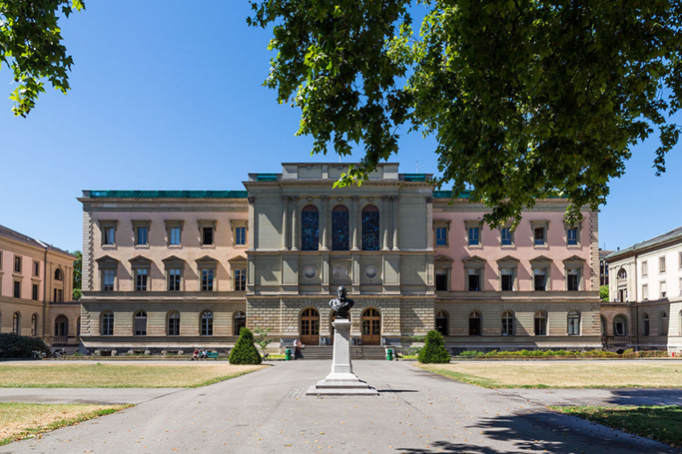
日内瓦大学
• 联合国欧洲总部（UNOG）
作为联合国重要的办公中心，万国宫坐落于日内瓦湖畔，是欧洲最重要的外交会议场所。这里每年举办数千场国际会议，汇聚全球外交官共商世界大事，学生将有机会进入会议厅感受多边外交氛围。
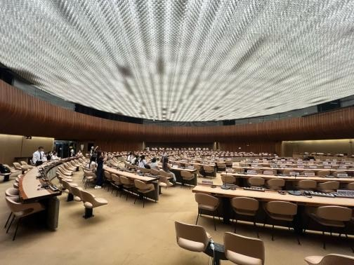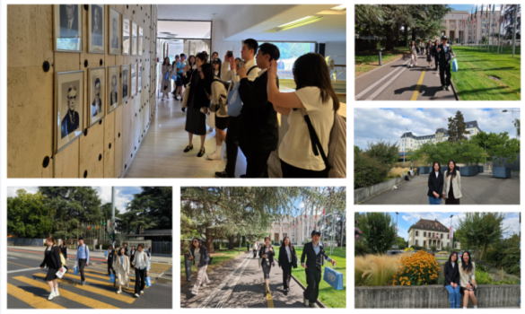
联合国欧洲总部（UNOG）
• 欧洲核子研究组织（CERN）
世界最大的粒子物理学实验室，这里是科学家探索宇宙奥秘的圣地。1989年蒂姆·伯纳斯-李在此发明万维网，改变人类文明进程。学生将亲眼目睹大型强子对撞机等尖端科研设备。

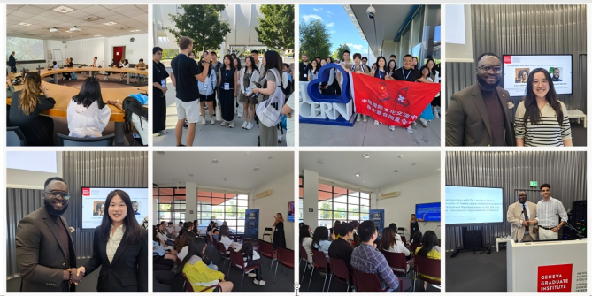
欧洲核子研究组织（CERN）
• 国际电信联盟（ITU）
成立于1865年的联合国专门机构，是全球信息通信技术领域的标准制定者。ITU负责分配无线电频谱与卫星轨道资源，推动全球数字互联互通。在这里可深入了解5G、6G等前沿通信技术的发展与治理。
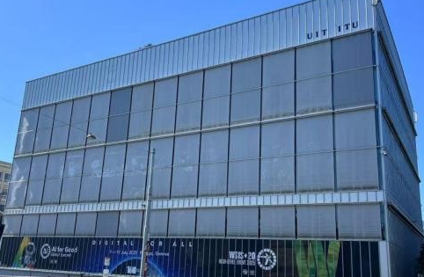
国际电信联盟（ITU）
• 联合国国际贸易中心（ITC）
专注于帮助中小微企业提升贸易能力的联合国机构。在这里可以了解ITC如何通过市场情报、贸易咨询和人才培训等服务，推动发展中国家融入全球价值链。
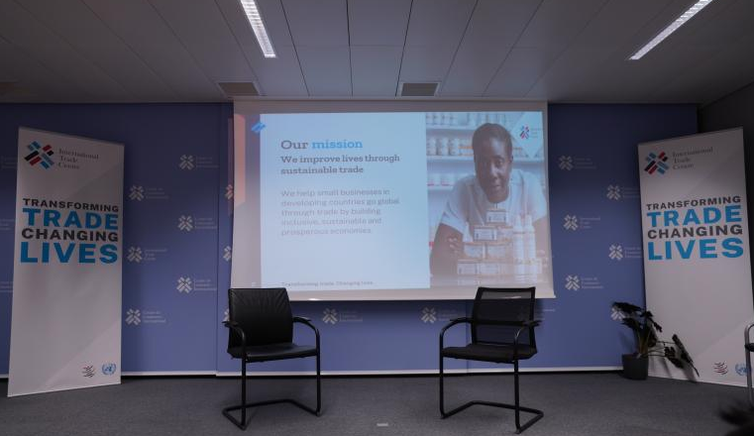
联合国国际贸易中心（ITC）
• 世界知识产权组织（WIPO）
全球知识产权保护的核心机构，管理着《专利合作条约》等重要国际条约。在这里可以了解专利、商标和版权的国际保护体系，认识知识产权如何推动全球创新。
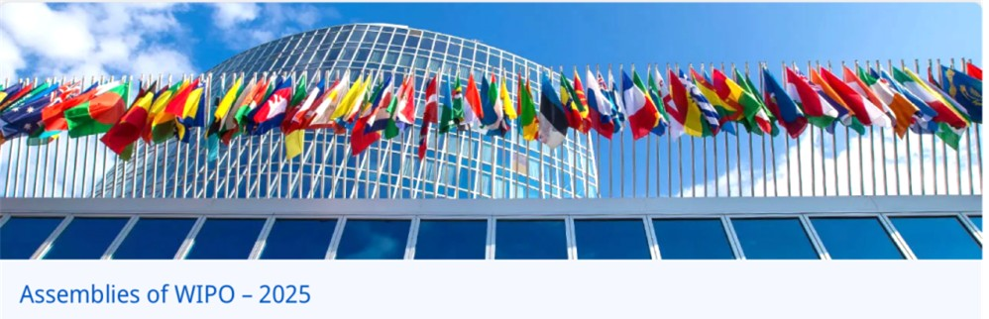
世界知识产权组织（WIPO）
• 国际篮球联合会（FIBA）
国际性的篮球运动组织，由世界各国的篮球协会组成，是篮球运动的全球管理机构，负责制定篮球比赛规则、组织世界杯等国际赛事。在这里可以了解国际体育组织的运作模式，以及体育如何促进国际交流与合作。

国际篮球联合会（FIBA）
（四）文化体验｜博物馆与历史地标：
学员将深度体验日内瓦深厚的历史底蕴与人文艺术魅力——领略日内瓦湖的天然美景与世界最大人工喷泉的壮丽奇观；漫步于中世纪风格的日内瓦老城，感受鹅卵石街道与历史建筑交织的古典氛围；参访市政厅等重要历史地标；走进日内瓦历史艺术博物馆、日内瓦陶瓷与玻璃博物馆，欣赏从古至今的艺术珍藏与工艺精品。
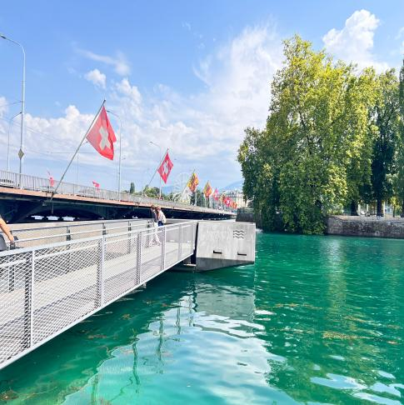
日内瓦湖及大喷泉
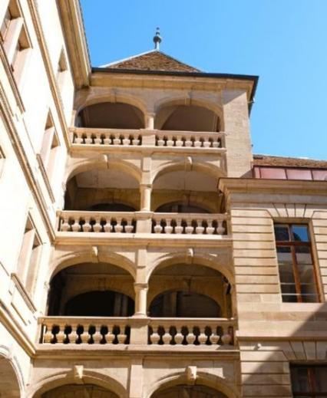
日内瓦老城区与日内瓦市政厅
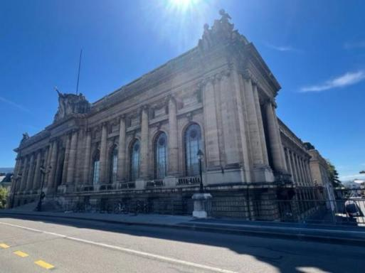
日内瓦历史艺术博物馆
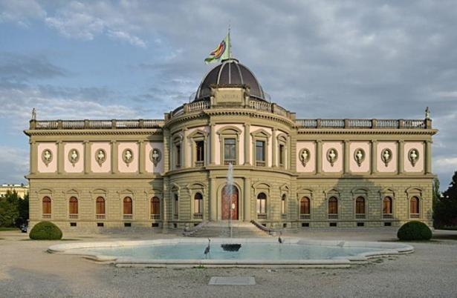
日内瓦陶瓷与玻璃博物馆

四、项目日程（暂定）
日期 | 时间 | 行程
第1天 | 14:00-16:00 | 行前培训与课程注册
第2—7天 | 全天 | 线上课程
第8天 |  | 出发，乘机前往瑞士
第9天 | 07:30-9:30 | 抵达日内瓦，前往酒店入住
第9天 | 10:00-12:00 | 日内瓦大学参访
第9天 | 12:00-13:00 | 午餐
第9天 | 13:00-17:00 | 国际篮球联合会（FIBA）参访与工作坊
第9天 | 18:00-20:00 | 欢迎晚宴
第9天 | 20:00-21:00 | 小组作业
第10天 | 09:00-12:00 | 联合国欧洲总部（UNOG）参访与工作坊
第10天 | 12:00-13:00 | 午餐
第10天 | 13:00-17:00 | 国际电信联盟（ITU）参访与工作坊
第10天 | 17:00-20:00 | 晚餐及自由活动
第10天 | 20:00-21:00 | 小组作业：实训日志及当日复盘
第11天 | 09:00-12:00 | 联合国国际贸易中心（ITC）参访与工作坊
第11天 | 12:00-13:00 | 午餐
第11天 | 13:00-17:00 | 世界知识产权组织（WIPO）参访与工作坊
第11天 | 17:00-20:00 | 晚餐及自由活动
第11天 | 20:00-21:00 | 小组作业：实训日志及当日复盘
第12天 | 09:00-12:00 | 日内瓦国际关系及发展高等学院主题课程1
第12天 | 12:00-13:00 | 午餐
第12天 | 13:00-17:00 | 日内瓦国际关系及发展高等学院主题课程2  日内瓦私人银行工作坊
第12天 | 17:00-20:00 | 晚餐及自由活动
第12天 | 20:00-21:00 | 小组作业：实训日志及当日复盘
第13天 | 09:00-12:00 | 日内瓦国际关系及发展高等学院主题课程3
第13天 | 12:00-13:00 | 午餐
第13天 | 13:00-17:00 | 日内瓦国际关系及发展高等学院主题课程4
第13天 | 17:00-20:00 | 晚餐
第13天 | 20:00-21:00 | 小组作业：实训日志及当日复盘
第14天 | 09:00-12:00 | 欧洲核子研究组织（CERN）参访与工作坊
第14天 | 12:00-13:00 | 午餐
第14天 | 13:00-17:00 | 欧洲核子研究组织（CERN）博物馆参访
第14天 | 17:00-18:00 | 小组展示与结业仪式
第14天 | 18:00-21:00 | 晚餐与自由活动
第15天 | 09:00-12:00 | 日内瓦地标建筑参访（日内瓦湖、大喷泉、日内瓦老城区与日内瓦市政厅）
第15天 | 12:00-13:00 | 午餐
第15天 | 13:00-17:00 | 日内瓦历史艺术博物馆参访
第15天 | 17:00-20:00 | 欢送晚宴
第16天 | 返程 | 乘机返回中国
备注：
1. 参访顺序可能发生调整。
2. 如因特殊原因某一国际组织接待安排有变动，将替换其他同等级政府间国际组织。
五、食宿安排
- 入住日内瓦星级酒店（双人间或三人间，含早餐，至少三星）。
- 午餐：国际组织餐厅、当地特色餐或中餐；
- 晚餐：欢迎晚宴、网红特色餐等。
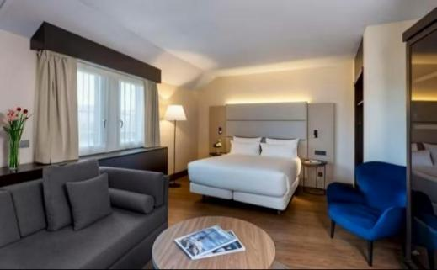
往期酒店照片（仅供参考）

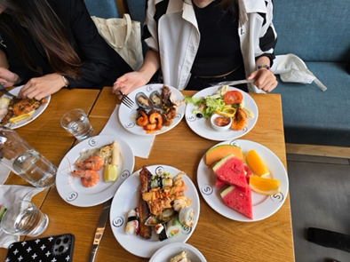
往期餐食照片（仅供参考）
六、报名事宜
- 项目费用
常规价：45800元/人（2026年11月20日截止缴费）
早鸟价：43800元/人（2026年10月20日截止缴费），早鸟价不能与其他优惠同时使用。
【国才考生特惠】在报名截止日期前缴费，国际人才英语考试证书持有者（任一级别）可享1000元直减优惠。
费用包含：项目期间的课程费用、瑞士期间的参访费用、住宿费、全程三餐、往返机场接送、统一安排的交通费用和境外旅行意外保险；
费用不包含：往返瑞士的国际机票，国内城市间交通费，办理护照和签证相关费用，行李物品保管费及托运行李超重费，个人消费品所需费用（洗衣、电话、饮料等），项目日程计划之外的观光节目费用，因交通延阻、罢工、大风、大雾、航班取消或更改时间等不可抗力因素所致的额外费用。
- 报名方式
方式1：扫描下面二维码，完成报名和微信缴费。

方式2：扫描二维码进行预报名，并汇款至以下账户。

收款人账户名称：外语教学与研究出版社有限责任公司
收款人账号：620660000020400
收款人开户行名称：民生银行（北京）万柳支行
行号：305100001598
温馨提示：缴费完成后，在报名时上传清晰完整的缴费凭证图片视为报名成功。
- 报名提醒
如果学员有身体健康、用药、饮食等方面的特殊情况，请务必在报名时注明。
参加项目请遵守当地老师安排，如因学员未能遵守当地老师的指挥和安排而造成的一切损失和责任，均由学员个人承担。
- 发票事宜
费用由外语教学与研究出版社有限责任公司提供电子发票，发票项目为“生产生活服务*培训费”。
注：如因外在不可抗力或未达成团人数等原因导致项目无法如期组织，项目组会及早联系并告知您。
- 联系方式
张老师，010-88819102
侯老师，010-88819773
咨询QQ群：1091796949


2027寒假全球治理青年领导力提升项目

（联合国亚洲中心）赴泰
一、基本信息
- 项目时间：
线上课程：2027年2月8日至2月14日
线下团期：2027年2月14日至2月20日
- 项目对象：注册在籍的本科及硕博研究生
- 授课语言：英语（大学英语四级合格及以上，或者国际人才英语考试中级合格及以上者优先加入项目）
- 项目地点：泰国曼谷
- 项目证书：泰国国立发展管理学院颁发的结业证书；完成线上课程后，获得联合国下属专门机构签发的结业证书。
二、项目概况
本项目由外研社主办，邀请联合国国际劳工组织亚太区域局、联合国亚太经社委员会、联合国开发计划署曼谷区域中心、联合国环境规划署亚太区域办事处等国际组织高级别外交官、相关领域学者、专家等联合授课。项目以全球治理能力培养为主题，涵盖国际组织交流、学术参访、企业调研、文化体验四大模块，兼顾理论学习与实地实践。通过联合国及其下属专门机构、知名企业深度参访与工作坊，帮助学员深入了解国际组织架构、使命愿景、工作范畴等内容，了解其如何实施和践行可持续发展目标，深化学生对全球治理、多边外交和跨文化领导力的认识，加强学生对东南亚地区教育、文化、经济及全球治理的认知，实现“学思践悟、知行合一”的目标。
三、项目亮点
- 项目特色
• 在联合国亚洲区域中心泰国曼谷沉浸式体验高级别外交官课程（授课专家由多位国际组织高级别官员、全球治理领域专家和学者构成）；
• 走进深度探访多家国际组织机构与知名学术机构，通过专家分享了解国际组织运作规则与前沿科研成果；
• 走进泰国文化遗产地，感受泰国独有的文化与艺术之美。
- 项目收获
• 完成联合国线上课程后，获得联合国下属专门机构签发的结业证书；
• 获得泰国国立发展管理学院颁发的权威结业证书；
• 深入了解国际组织运作与科技治理机制，拓展全球人脉网络，提升国际竞争力。
- 深度参访｜国际组织与学术机构（部分）
• 联合国国际劳工组织亚太局（ILO）
联合国专门机构国际劳工组织的亚太区域总部，为联合国体系内独有的三方机制机构，统筹亚太地区劳工事务，对接成员国政府、雇主、劳工三方主体。重点推进体面劳动、社会保障、青年就业、消除强迫劳动、职场安全、移民劳工权益等议题，开展政策研究、技术援助与项目落地，覆盖亚太数十个国家，办公室驻地曼谷联合国大厦。
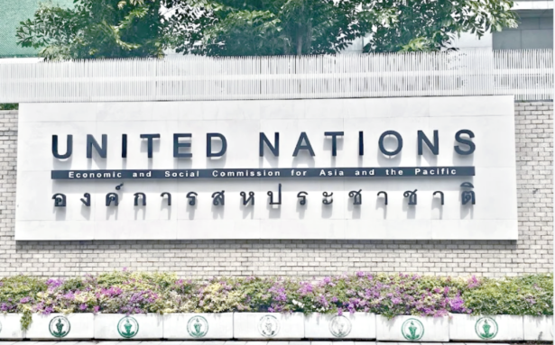
• 联合国亚太经社委员会（UN ESCAP）
联合国经社理事会下属五大区域委员会之一，1947 年于上海成立，1949 年迁至曼谷，是联合国在亚太地区综合性政府间发展平台。拥有 53 个正式成员、9 个准成员，聚焦区域经济社会可持续发展，开展政策研究、能力建设、跨境合作机制搭建，覆盖减贫、贸易投资、交通基建、环境能源、减灾、数字创新等领域，为亚太各国提供发展政策咨询。
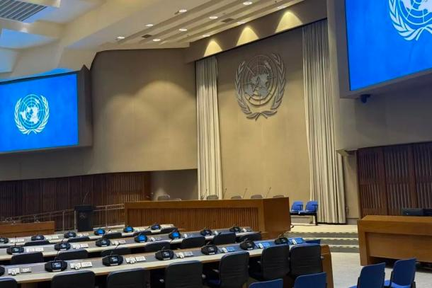
• 联合国开发计划署亚太局（UNDP）
联合国开发计划署亚太区域枢纽，服务亚太 38 个国家与地区，聚焦落实联合国 2030 可持续发展目标。围绕减贫治理、危机应对、气候韧性、性别平等、青年赋能、公共治理改革开展工作，为各国提供政策咨询、项目实施、技术支持，推动区域跨国发展合作。

• 联合国环境规划署（UNEP）亚太区域办事处
联合国环境规划署亚太地区核心机构，驻地曼谷。应对气候变化、生物多样性丧失、污染废弃物、资源低效利用等亚太环境危机，开展环境政策研究、政府间对话、区域环境项目，统筹多项亚太环境合作网络，支持成员国完善环境治理，推动区域绿色转型。

四、项目日程（暂定）
日期 |  | 活动安排
2月8-14日 | / | 行前培训与线上课程
第1日 | 上午 | 抵达曼谷，团队破冰
第1日 | 下午 | 泰国街区、河畔及夜市文化体验：大皇宫及暹罗天地参访
第2日 | 上午 | 联合国国际劳工组织亚太局（ILO）参访及工作坊
第2日 | 下午 | 泰国国立发展管理学院（NIDA）参访及工作坊
第3日 | 上午 | 联合国毒品和犯罪问题办公室（UNODC）东南亚太平洋区域办公室参访及工作坊
第3日 | 下午 | 泰国朱拉隆功大学参访
第4日 | 上午 | 联合国亚太经社委员会（UN ESCAP）参访及工作坊
第4日 | 下午 | 曼谷艺术文化中心BACC参访
第5日 | 上午 | 联合国开发计划署（UNDP）亚太局参访及工作坊
第5日 | 下午 | 中国汽车技术研究中心有限公司东南亚代表处专题讲座
第6日 | 上午 | 联合国环境规划署（UNEP）亚太区域办事处参访及工作坊
第6日 | 下午 | 泰国宗教文化概览：龙莲寺、唐人街及考山路参访及工作坊
第7日 | 上午 | 郑王庙参访
第7日 | 下午 | 项目结束，乘机返程
注：参访顺序可能发生调整；如因特殊原因某一国际组织接待安排有变动，将替换其他同等级的国际组织。
五、报名事宜
- 项目费用
常规价：13800元/人（2026年12月31日截止缴费）
早鸟价：12800元/人（2026年10月20日截止缴费），早鸟价不能与其他优惠同时使用。
【国才考生特惠】在报名截止日期前缴费，国际人才英语考试证书持有者（任一级别）可享1000元直减优惠。
费用包含：境外期间的课程费用、国际组织工作坊费用及知名企业参访费用、曼谷星级酒店住宿（双人间）及早餐、泰国期间往返机场接送、统一安排的市内交通费及境外旅行意外保险；
费用不包含：在泰国期间的午晚餐，往返曼谷的交通费（国际机票）、国内城市间交通费、办理护照和签证相关费用、行李物品保管费及托运行李超重费、个人消费品所需费用（洗衣、电话、饮料等）、实训团日程计划之外的观光节目费用、因交通延阻、罢工、大风、大雾、航班取消或更改时间等不可抗力因素所致的额外费用。
- 报名方式
方式1：扫描下面二维码，完成报名和微信缴费。

方式2：扫描二维码进行预报名，并汇款至以下账户。

收款人账户名称：外语教学与研究出版社有限责任公司
收款人账号：620660000020400
收款人开户行名称：民生银行（北京）万柳支行
行号：305100001598
温馨提示：缴费完成后，在报名时上传清晰完整的缴费凭证图片视为报名成功。
- 报名提醒
如果学员有身体健康、用药、饮食等方面的特殊情况，请务必在报名时注明。
参加项目请遵守当地老师安排，如因学员未能遵守当地老师的指挥和安排而造成的一切损失和责任，均由学员个人承担。
- 发票事宜
费用由外语教学与研究出版社有限责任公司提供电子发票，发票项目为“生产生活服务*培训费”。
注：如因外在不可抗力或未达成团人数等原因导致项目无法如期组织，项目组会及早联系并告知您。
- 联系方式
张老师，010-88819102
宗老师，010-88819114
咨询QQ群：1091796949


附件：2027寒假关于学生出国短期交流启动报名的通知
为了全面提升我校学生的竞争力，拓宽学生的全球视野，我校携手外语教学与研究出版社（简称“外研社”）共同启动“理解中国 沟通世界”2027年寒假全球实践团项目（赴英、赴澳、赴港）。现将项目及报名相关事项通知如下。
了解线上宣讲会等相关信息，请加入专属QQ群。

【赴英】743869229 【赴澳】709251456 【赴港】745760602 【赴瑞士】1091796949
- 2027寒假赴英国际传播综合能力提升（牛津布鲁克斯大学+曼彻斯特大学）
- 研学时间：2027年1月18日—29日（10晚12天）
- 研学对象：在校大学生（含研究生）
- 授课语言：英语为主，部分中文（大学英语四级合格及以上，或者国际人才英语考试中级合格及以上者优先加入项目）
- 研学地点：英国牛津布鲁克斯大学
- 研学证书：牛津布鲁克斯大学颁发权威结业证书，优秀者可获导师推荐信。
- 合作院校：牛津布鲁克斯大学、曼彻斯特大学
- 研学费用：常规价25800元/人，早鸟价24800元/人
- 截止日期：早鸟价10月20日截止，常规价11月20日截止
- 项目特色：
1、特色课程体验，提升全球胜任力
2、多所名校交流，拓展全球视野
3、著名企业参访，探索行业发展
4、享受英伦氛围，体验多元文化
- 报名方式：扫描下方二维码，立即报名

- 2027寒假赴澳商业领导力与科技创新能力提升项目（墨尔本大学）
- 研学时间：2027年1月17日—28日（10晚12天）
- 研学对象：在校大学生（含研究生）
- 授课语言：英语为主，部分中文（大学英语四级合格及以上，或者国际人才英语考试中级合格及以上者优先加入项目）
- 研学地点：澳大利亚墨尔本大学
- 研学证书：墨尔本大学亚太关系学院颁发权威结业证书。
- 合作院校：墨尔本大学
- 研学费用：常规价25800元/人，早鸟价24800元/人
- 截止日期：早鸟价10月20日截止，常规价11月20日截止
- 项目特色：
1、国际课程体验，提升商业+科技创新能力
2、真实实践项目，强化实战能力
3、澳洲名校交流，拓展全球视野
4、特色企业参访，探索行业发展
- 报名方式：扫描下方二维码，立即报名

- 2027寒假法学与公共管理项目（香港大学）
- 研学时间：2027年1月17日—23日（6晚7天）
- 研学对象：在校大学生（含研究生）
- 授课语言：英语为主，部分中文（大学英语四级合格及以上，或者国际人才英语考试中级合格及以上者优先加入项目）
- 研学地点：中国香港
- 研学证书：香港大学颁发权威结业证书
- 合作高校：香港大学
- 研学费用：12800元/人
- 截止日期：11月20日
- 项目特色：
1、特色课程体验，提升专业能力
2、突出实践导向，突破传统学习边界
3、实地跨文化沟通，拓展全球视野
- 报名方式：扫描下方二维码，立即报名

- 2027寒假全球治理联合国研习营（日内瓦欧洲总部）项目
- 实训时间：
线上课程：2027年1月10日—16日
线下团期：2027年1月17日—1月25日
- 实训对象：注册在籍的本科及硕博研究生
- 实训语言：英语（大学英语四级合格及以上，或者国际人才英语考试中级合格及以上者优先加入项目）
- 实训地点：瑞士日内瓦
- 实训证书：日内瓦国际关系及发展高等学院颁发权威结业证书
- 线上课程证书：完成联合国线上课程后，获得联合国下属专门机构签发的线上课程证书。
- 实训费用：常规价45800元/人，早鸟价43800元/人
- 截止日期：早鸟价10月20日截止，常规价11月20日截止
- 项目特色：
1、国际组织沉浸式课程，直面全球治理前沿议题
2、联合国机构深度参访，洞察国际运作机制
3、多维度实践交流，融汇学术与产业
- 报名方式：扫描下方二维码，立即报名

- 2027寒假全球治理青年领导力提升项目（联合国亚洲中心）赴泰
- 实训时间：
线上课程：2027年2月8日—14日
线下团期：2027年2月14日—20日
- 实训对象：注册在籍的本科及硕博研究生
- 实训语言：英语（大学英语四级合格及以上，或者国际人才英语考试中级合格及以上者优先加入项目）
- 实训地点：泰国曼谷
- 实训证书：泰国国立发展管理学院颁发的结业证书
- 线上课程证书：完成联合国线上课程后，获得联合国下属专门机构签发的结业证书。
- 实训费用：常规价13800元/人，早鸟价12800元/人
- 截止日期：早鸟价10月20日截止，常规价12月31日截止
- 项目特色：
1、在联合国亚洲区域中心泰国曼谷沉浸式体验高级别外交官课程（授课专家由多位国际组织高级别官员、全球治理领域专家和学者构成）
2、深度探访多家国际组织机构与知名学术机构，通过专家分享了解国际组织运作规则与前沿科研成果
3、走进泰国文化遗产地，感受泰国独有的文化与艺术之美
- 报名方式：扫描下方二维码，立即报名

